**Памятка для родителей.**

**«Изготовление тауматропа с ребёнком в домашних условиях».**

Уважаемые родители! Дети постоянно требуют что-то новое и интересное. Для развития связной речи хотелось предложить вашему вниманию «Тауматроп».

ТАУМАТРОП—«вращающееся чудо», игрушка, основанная на оптической иллюзии: при быстром вращении кружка с двумя рисунками, нанесенными с разных сторон, и наклеины на палочку или карандаш, они воспринимаются как один благодаря инертности зрительного восприятия.

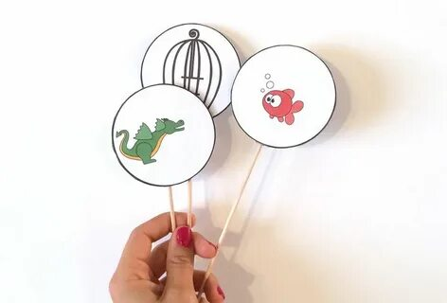

Тауматроп создает условия для развития причинно-следственных связей (составление коротких рассказов); активизацирует мелкие мышц кисти (необходима слаженная работа кистей рукпривлечение внимания к выполняемому действию).

Можно изготовить совместно с ребёнком и играя развивать речь.

Изготовление «Тауматропа» очень легко. Для этого необходимо

-распечатать шаблоны

- вырезать

-склеить между собой скотчем.

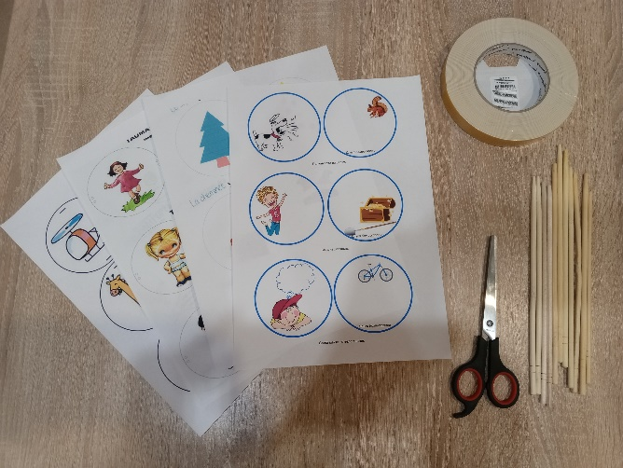

Ребята с удовольствием могут изготовить этот «тауматроп» самостоятельно, под контролем взрослого.

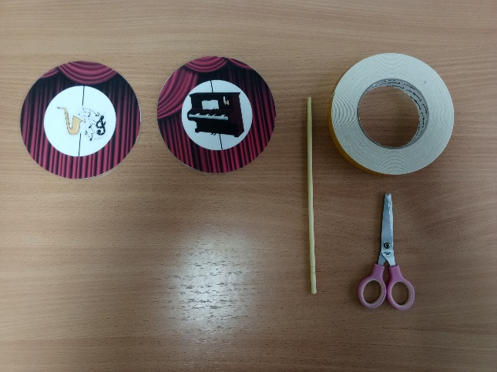

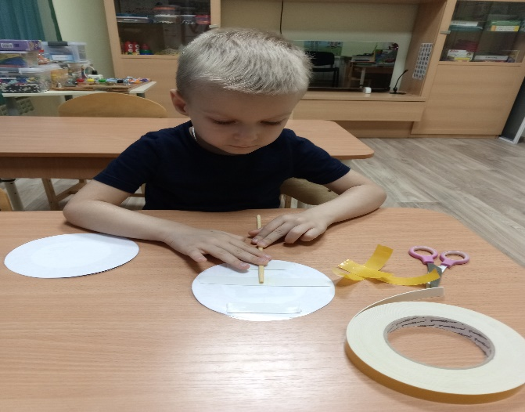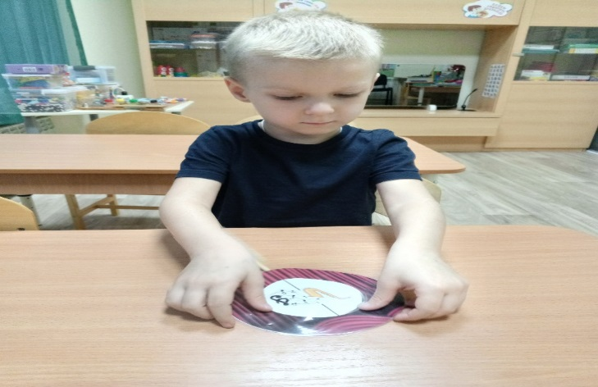

Использование тауматропа способствует:  
- автоматизации звукопроизношения (картинки подбираются на отрабатываемый звук);  
- развитию лексико-грамматических категорий (уточнение рода, числа, использование предлогов НА, ПОД, В, ЗА);  
- создает условия для развития причинно-следственных связей (составление коротких рассказов);  
- активизацирует мелкие мышц кисти (необходима  слаженная работа кистей рук, привлечение внимания к выполняемому действию).  
- ребёнок без посторонней помощи производит самомассаж биологически активных точек на ладони (для малышей можно выполнить тауматроп на шестигранном карандаше).  
- способствует работе над темпом и ритмом движений мелкой моторики (для правильного восприятия требуется удержание определенной скорости вращения).  
- является профилактикой нарушений зрения (повышают и фиксируют угол обзора, время удержания зрительного внимания на объекте)  
- используется, как релаксирующая пауза.

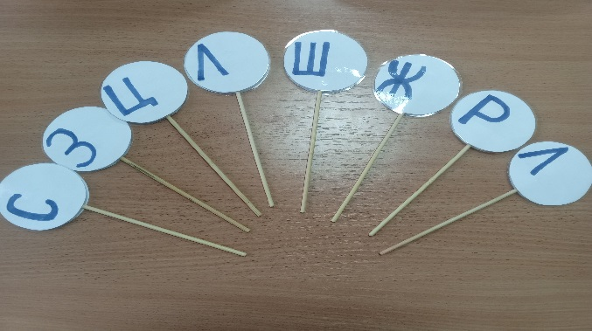

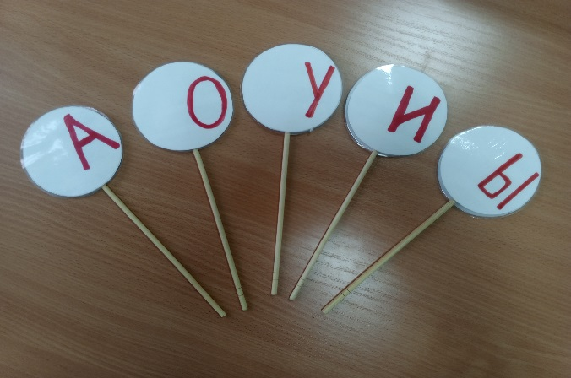

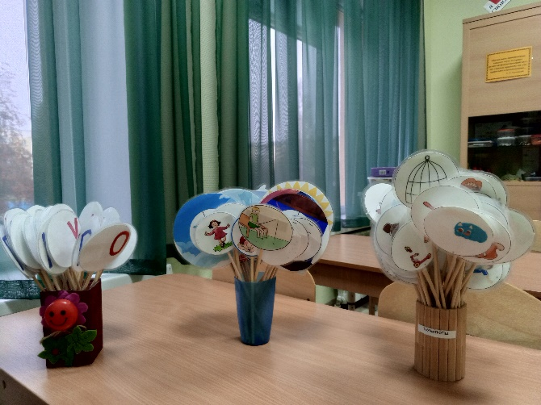

Изготавливая тауматроп, дети развиваются играя. Получая массу удовольствия от результата и игры, сами не подозревая, что играя-развивают речь.

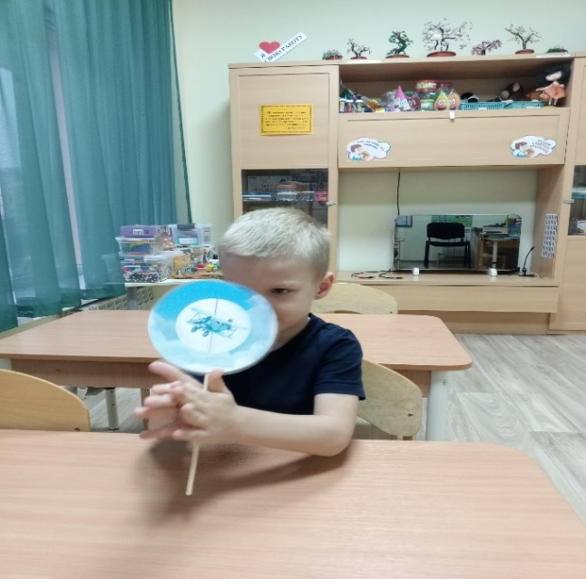

С уважением учитель-логопед Брыткова Т.Н.